**安徽省教育信息研究课题**

**《借助信息技术，探究农村留守儿童关爱策略》**

**安徽省教育信息**

**课题《借助信息技术，探究农村留守儿童关爱策略》**

**主持人：刘丽 田运力**

**成员：蒋伟 李存刚 刘瑞 王丽娜 刘高明 周道生 韦桂侠 潘红丽 彭力 秦丽**

**支持单位：韦寨镇中心学校 城东街道中心学校**

**活动主题：爱心助成长，留守不孤单**

——记为留守儿童洗头”活动

**第3期**

**留守儿童活动简报**

**时间：2021年11月18日**

为了关爱和促进留守儿童的健康成长，韦寨镇韦大小学开展了为留守儿童洗头的活动。这些活动不仅帮助孩子们保持个人卫生，使孩子们保持整洁的形象，增强了孩子们都自信心，还增强了孩子们与老师之间的亲密关系，让留守儿童感受到家的温暖，同时也拉进了孩子们与学校和老师的距离，使他们能够健康快乐的成长。

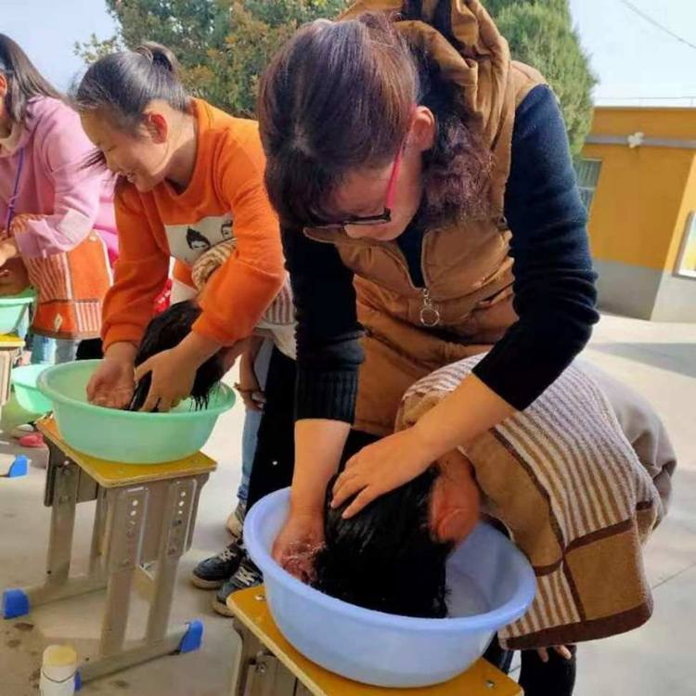

### 随着农村外出务工人员越来越多 ，更多的孩子成为了留守儿童，这一特殊群体急需我们来关注，为做好留守儿童关爱与教育工作，2021年11月18日在这个洋溢着和煦阳光的秋日，韦寨镇史寨小学开展为留守儿童洗头活动。

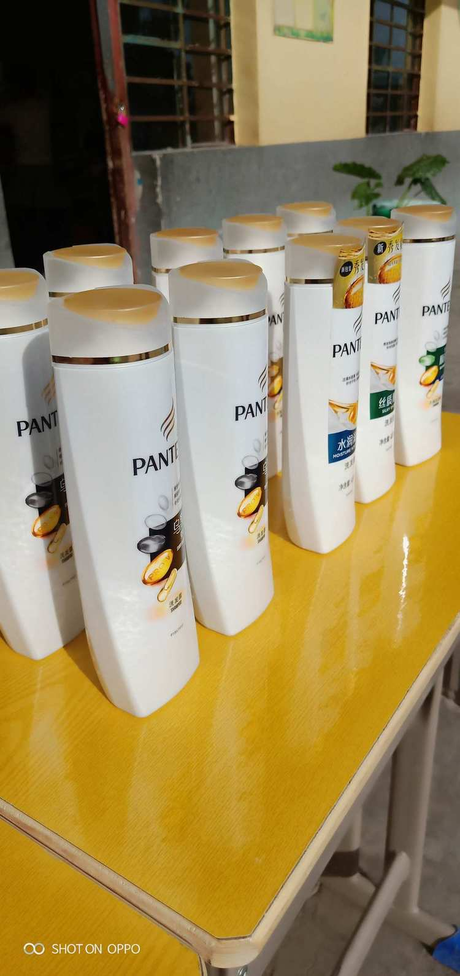

### 细心的老师们提前给留守儿童准备好了洗发水。

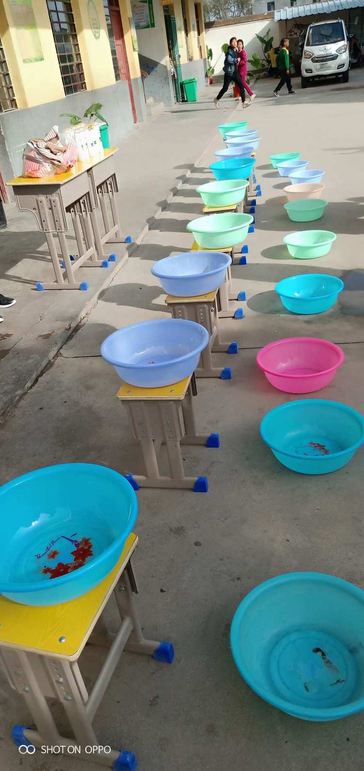

### 我们老师提前准备好了干净的盆和温水，以及崭新的毛巾。

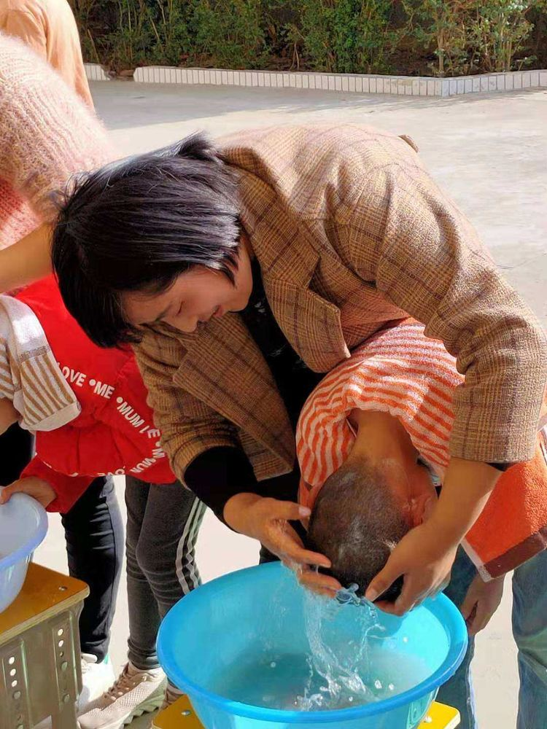

### 老师既是老师，又是爸爸和妈妈。为了防止孩子的衣服被温水打湿，老师们细心地为孩子脖子围上干毛巾。试试水温，刚刚好，开始洗头啦！

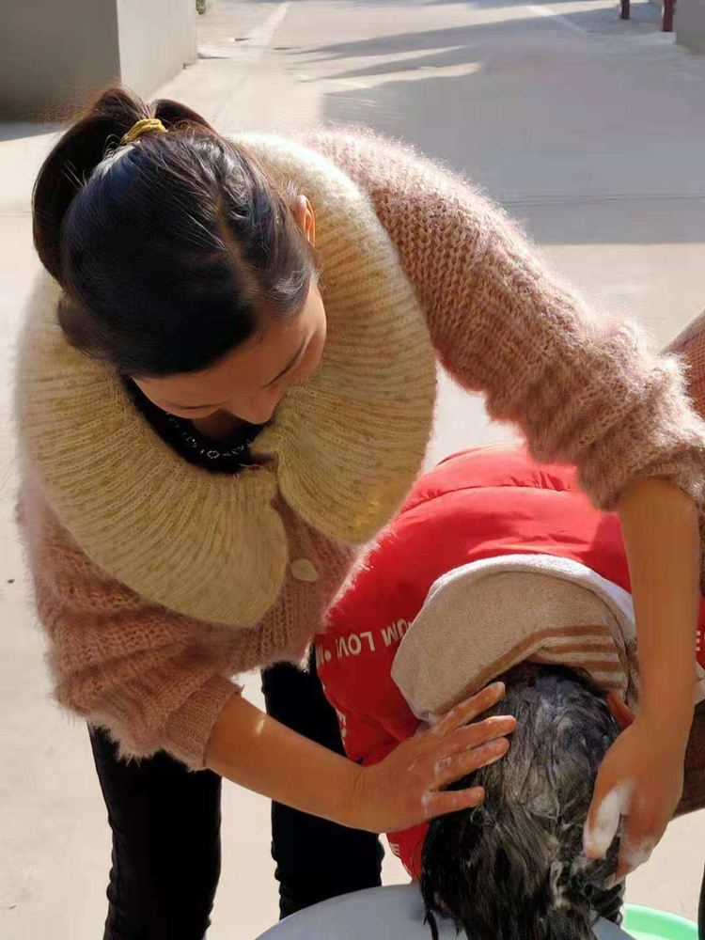

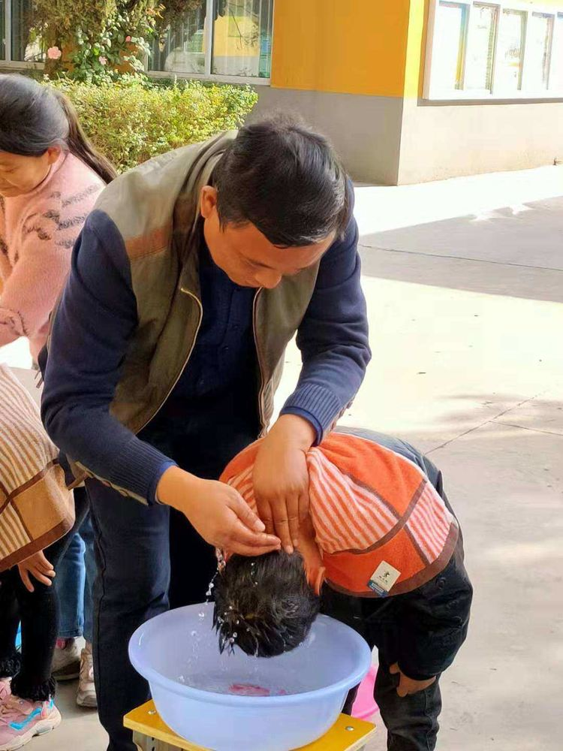

虽然爸爸和妈妈不在身边，但是孩子不缺乏老师的爱，让孩子体会到不一样的爱和温暖，老师的大手就像爸爸的手一样温和，老师的面容像爸爸一样温暖和慈爱。

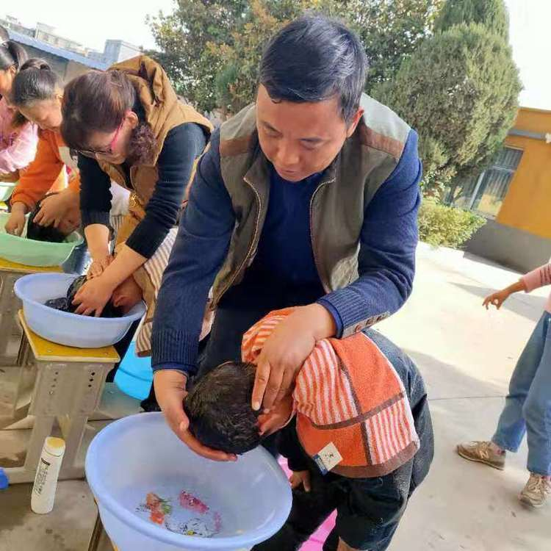

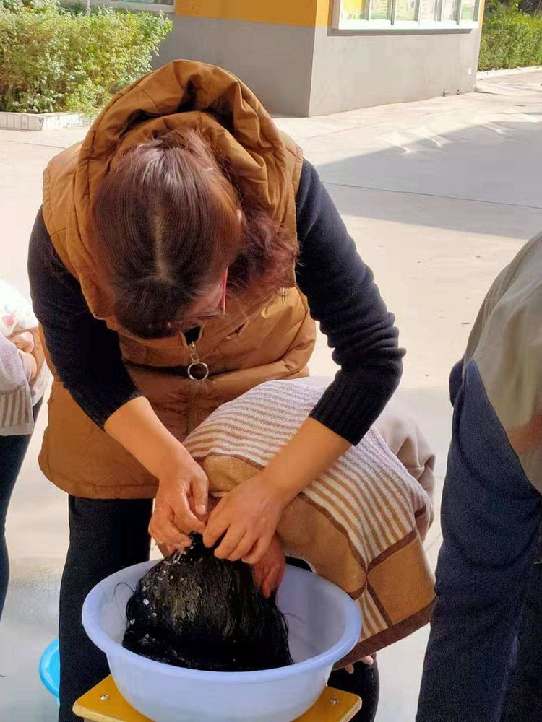

### 我们可爱的老师就是孩子们的妈妈，一举一动，充满了对孩子们的关心与慈爱。

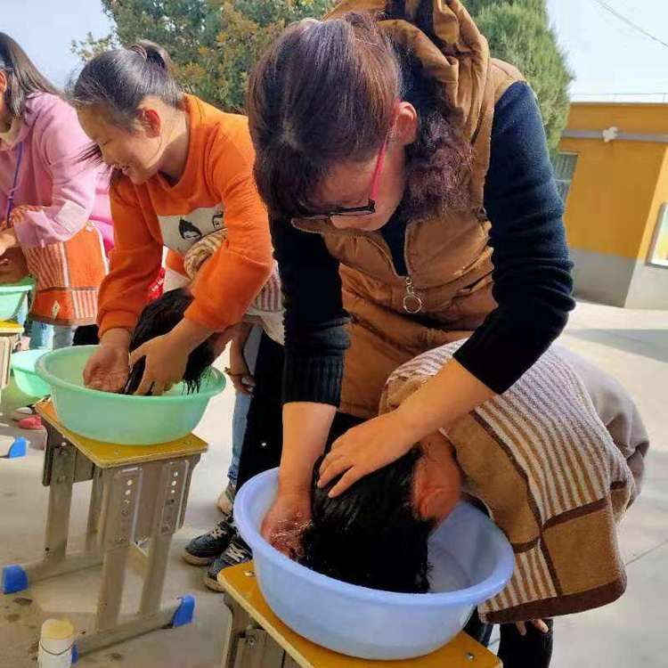

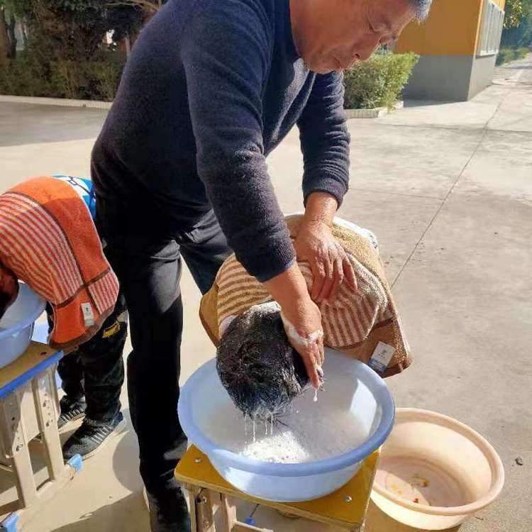

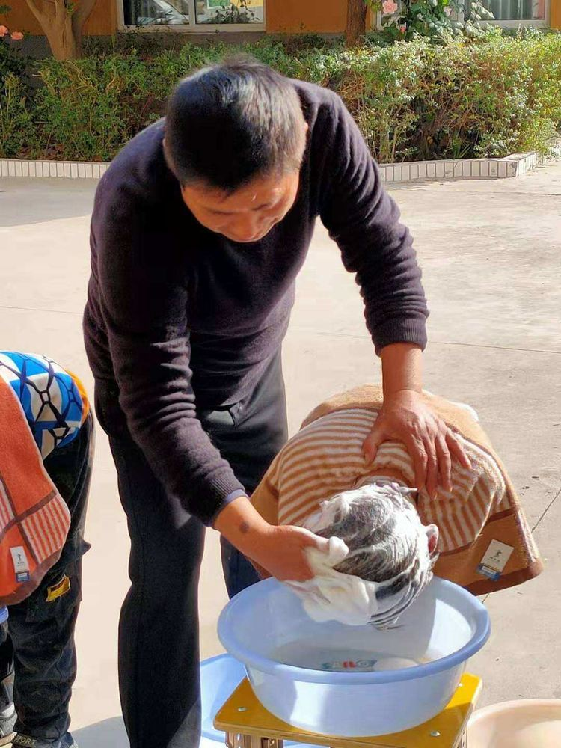

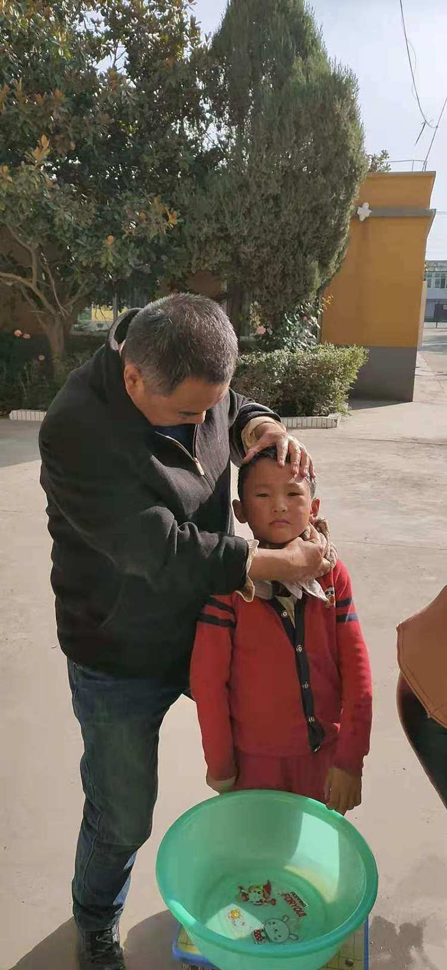

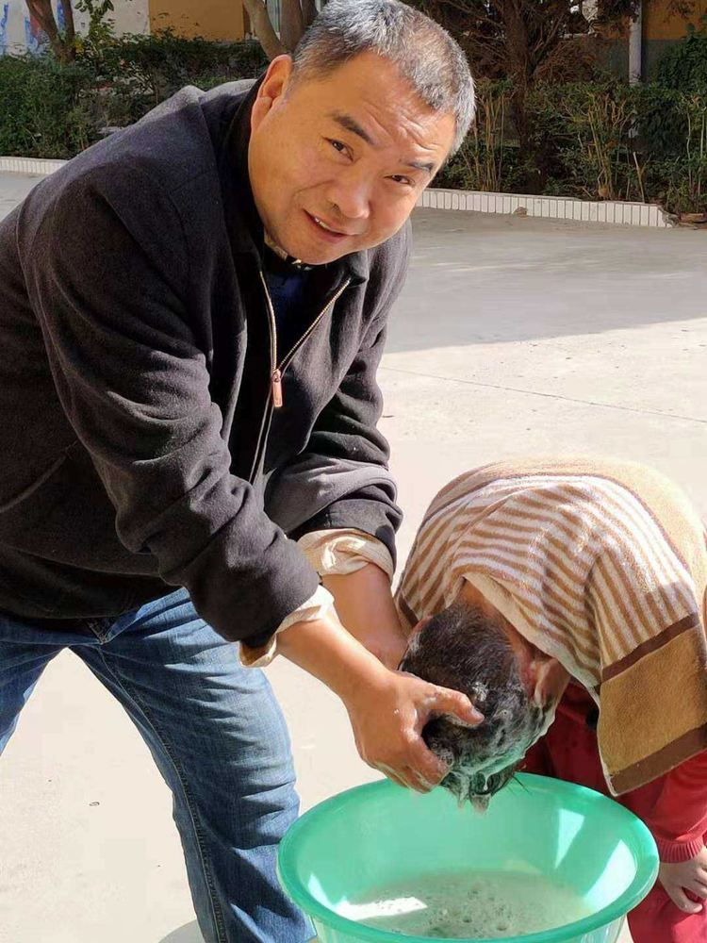



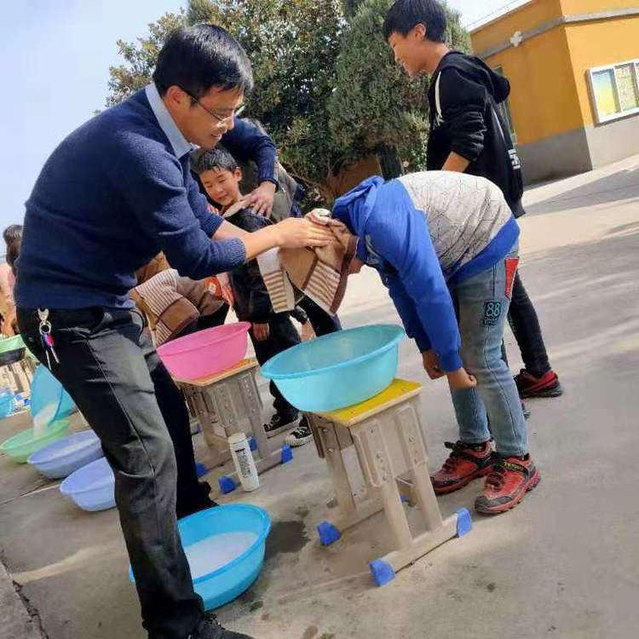

### 老师，就像大树，头顶蓝天，脚踩大地，默默地为社会造福。而此刻，老师，您播撒下爱的种子，希望我们的孩子健康成长，胸中有爱，走向温暖的明天！

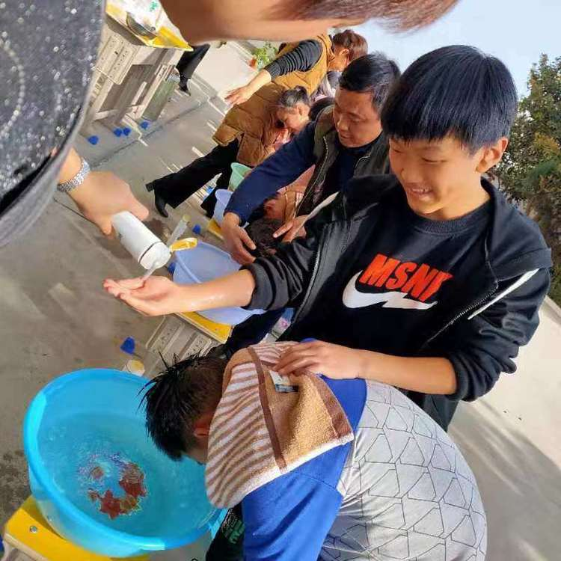

### 六年级的大哥哥也学着老师的样子，像模像样地为小弟弟洗头啦！

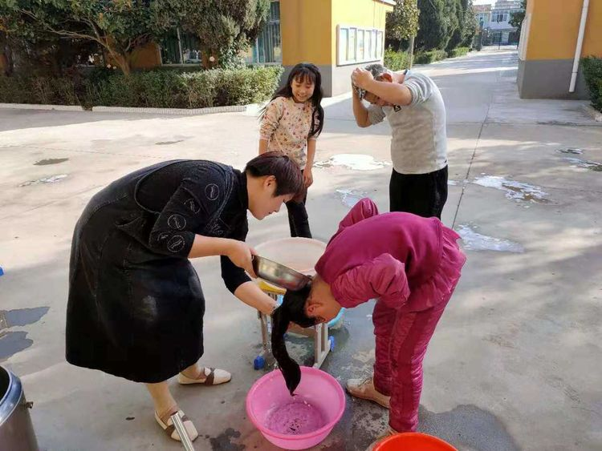

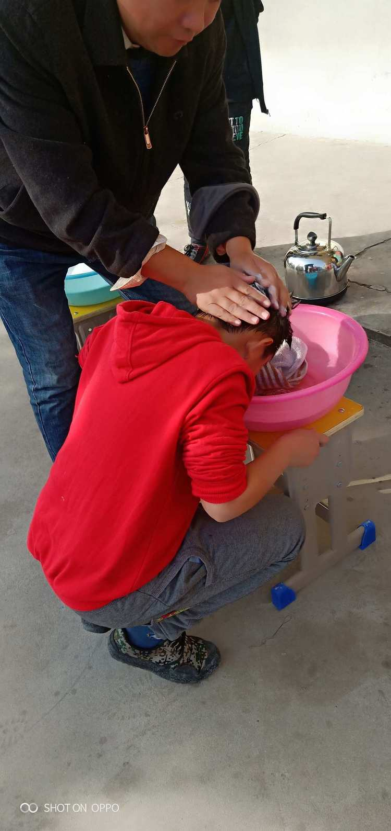

00:19

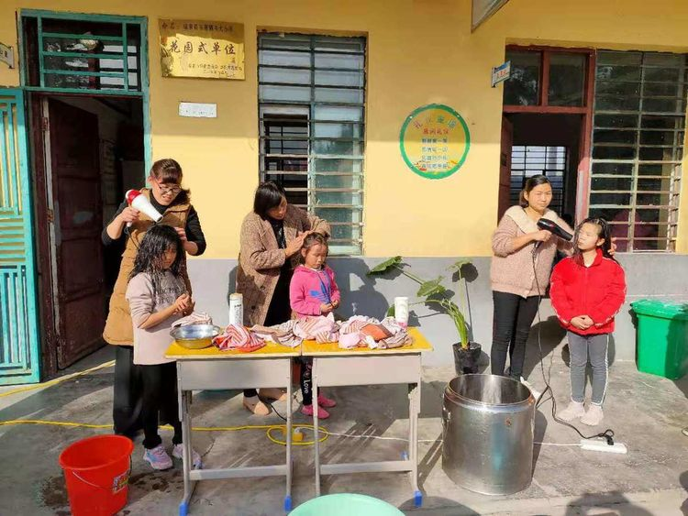

### 洗完头发，老师耐心地为孩子头发吹吹干，特别是女孩子的长头发，一定要吹干一些才好，可不能感冒了。

### 留守儿童需要全社会的共同关爱，更需要我们老师和家长去关心和爱护，史寨小学师生共同努力，大手牵小手，用情去温暖，用心去守护，让每一个留守儿童都能健康快乐沐浴在爱的阳光下！我们会继续播撒阳光，播撒我们的真爱，让留守儿童不再孤单！让留守儿童心理健康、快乐的成长。